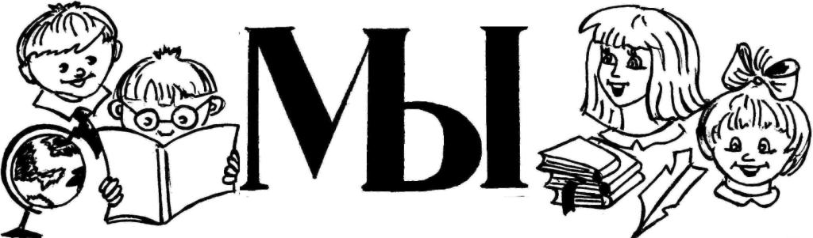
Издается с января 2003 года
СЕНТЯБРЬ 2017 (№6) Совместная газета учеников и учителей МБОУ "Кишертская СОШ"

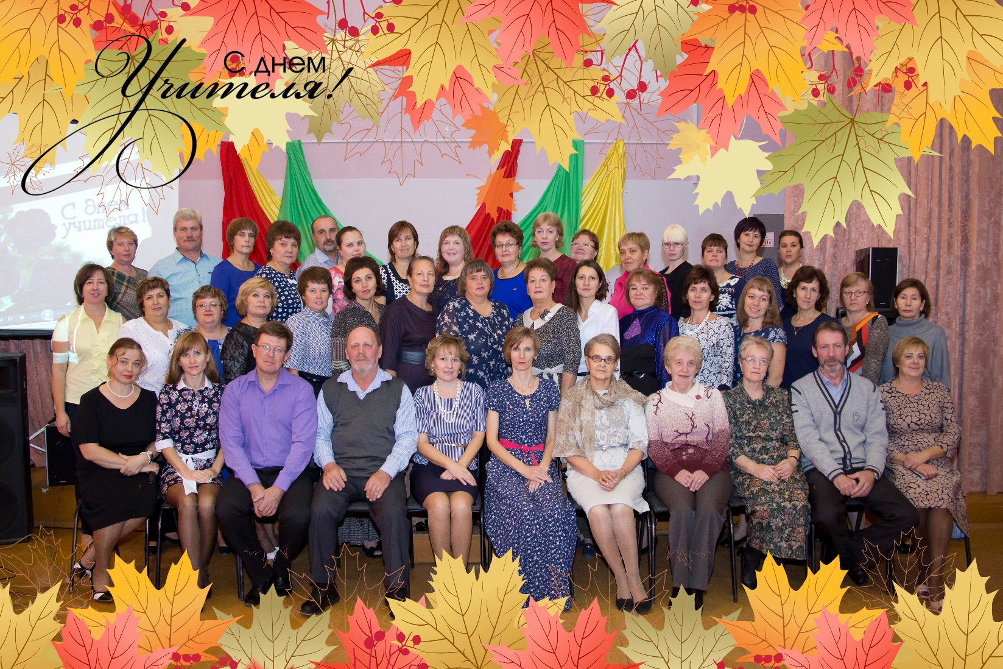

Учитель всегда был примером особым.
Всегда было ценно учителя слово.
Желаем учителю каждому в школе
Счастливой учительской радостной доли.

С уважением ваши ученики

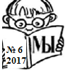
Легко работать с командой
единомышленников
ИНТЕРВЬЮ

5 октября. День учителя. Цветы, подарки, тёплые поздравления. Как же приятны эти хлопоты! Накануне замечательного профессионального праздника учителей мы решили заглянуть к директору нашей школы Марине Ивановне Вятчениной и задать ей несколько вопросов.
- Марина Ивановна, почему Вы выбрали профессию учителя?
- На выбор профессии повлияла моя любимая учительница математики Воробьёва Елизавета Ивановна. В школе я много занималась общественной работой: была пионервожатой, секретарём комсомольской организации, мне нравилось вести уроки в день самоуправления. После школы поступила в педагогический институт на математический факультет.
- Помните ли Вы свой "первый раз в первый класс"?
- Помню. Три километра прошла пешком. Портфель был больше, чем я. Белые банты. Улыбка первой учительницы.
- Сейчас Вы занимаете руководящую должность. Когда-нибудь мечтали об этом?
- О руководящей должности не мечтала, но получилось так, что уже работаю руководителем 24 года.
- Где Вы черпаете вдохновение и силы?
- В походах. Мы более десяти лет вместе с мужем и друзьями ходим на сплавы и в горы, где я и получаю вдохновение на новый учебный год. Уже совершили четыре похода на Северный Урал, три на Южный Урал, три по Западным Саянам и два по Восточным Саянам. В горах потрясающе красивые места. Каждый перевал запоминается своей неповторимостью и неописуемой красотой. Каждый день в горах - это работа над собой: переход по 15-20 километров с рюкзаком за спиной весом 8-10 килограммов по перевалам и долинам. Здорово побывать в облаках выше радуги!
Самый запоминающийся поход на Шумак - потрясающе красивое место, расположенное в окружении сибирской природы и целебных источников, каньонов горных рек. Категорийный перевал - пусть и самый простой, но всё же высотой в 2760 метров.
Долина источников, где тоже довелось побывать, известна лечебными минеральными ключами (их более 100), которые бьют у подножия прекрасных гор. Здесь источники для оздоровления всех систем организма человека. С разных концов России и даже мира приезжают сюда с целью обрести здоровье, и надежды оправдываются.
27 сентября отмечается День туриста. Я хочу поздравить всех ребят и руководителей туристических секций с этим праздником. Здоровья, успехов и новых восхождений. Здорово, что в нашем районе работают туристические объединения.

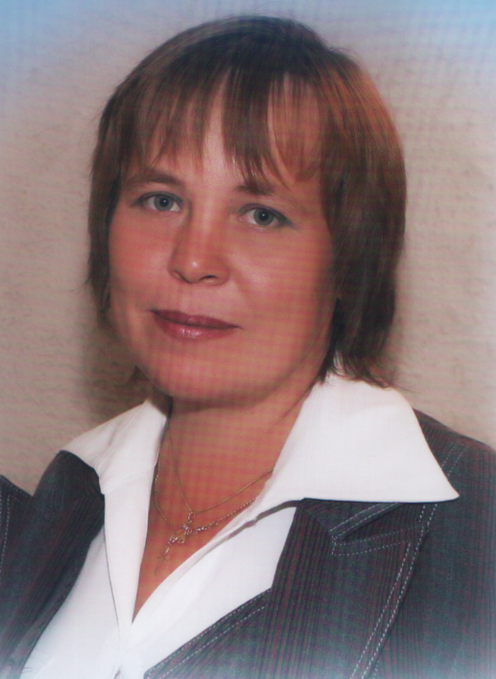

Каким ему быть?

- Как Вам удаётся распределить время так, чтобы его на всё хватало?
- Мне всегда не хватает времени, но стараюсь выполнять свою работу качественно. Часто произношу слова: «Почему в сутках только 24 часа?»
- Какими бы Вы хотели видеть учеников?
- Я хочу видеть учеников нашей школы успешными.
- Что Вам помогает в нелёгкой работе директора?
- Сейчас уже опыт работы. Также я очень благодарна за поддержку своей семье. И, конечно же, легко работать с командой единомышленников.
- Каким Вы видите будущее нашей школы?
- Лучшая школа не только района, но и края.
- Что бы Вы хотели пожелать учителям накануне профессионального праздника?
- Желаю здоровья, терпения, успеха, творческих достижений, взаимопонимания с детьми и их родителями, радости в жизни.
Записала Дария Скворцова

2

Учитель – ювелир детских душ

ЮБИЛЕЙ

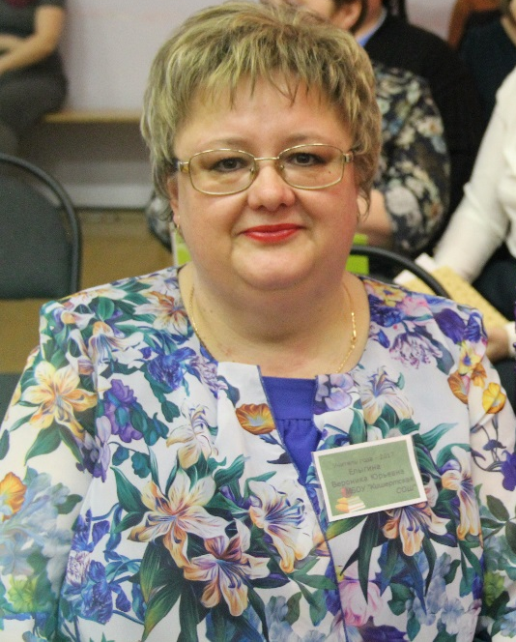

Вероника Юрьевна Елыгина, учитель русского языка и литературы, 28 лет отработала в Кишертской школе. Мы знаем её как человека энергичного и позитивного, способного взять на себя ответственность и добиться высоких результатов. А как же всё начиналось?
Моё детство прошло в Сибири, в Омской области. В 1982 году моя семья переехала в пригород Краснокамска. В школе училась всегда очень хорошо. За десять лет учёбы у меня не было ни одной тройки, не говоря о других отрицательных отметках. Училась я всегда легко и с удовольствием. Для меня не было любимых и нелюбимых предметов. Одинаково любила физику и русский язык, химию и литературу. Но, может быть, чуть больше других предметов любила русский и немецкий языки.
Самые яркие моменты школьной жизни связаны с общественной работой: всегда была лидером, заводилой различных интересных дел. Самое яркое событие – приём в комсомол. Комсомольский билет до сих пор ношу с собой.
Как ни странно, но никогда не хотела быть учителем. Я мечтала стать агрономом-плодоовощеводом, даже училась на подготовительных курсах в сельхозинституте города Перми. Только 25 мая 1985 года на празднике Последнего звонка мои учителя сказали мне, что я по призванию не агроном, а учитель. На какой факультет поступать, мне было все равно (я успешно поступила бы хоть на какой), но моя любовь к русскому языку и литературе решила всё за меня. Так я поступила на филологический факультет Пермского педагогического института и успешно в 1989 году его закончила.
Студенческие годы - замечательное время! Мы много читали, постоянно бывали в театрах Перми: пересмотрели все спектакли в драмтеатре, обожали балет и оперы. С моими институтскими подругами я поддерживаю связь и сегодня.
На третьем курсе вышла замуж, а через год приехала в Кишерть работать. Это был 1989 год. В Кишертской школе я и начала свою педагогическую деятельность и продолжаю до сих пор.
Смешно вспоминать, что первые уроки совсем не получались. Дисциплина страдала, дети не слушались, приходилось изобретать разные «штучки»: приносить мягкую игрушку и ставить её на самый дисциплинированный ряд. Об этом мои ученики вспоминают, когда приглашают на свои вечера встреч.
С опытом приходит понимание того, что быть учителем – значит быть ювелиром детских душ, потому что каждый ребенок - это уникальный алмаз, из которого только учитель может сделать бриллиант, раскрыв способности ребёнка, данные ему природой. Быть учителем – значит быть настоящим другом и наставником для своих учеников на всю жизнь. Главная цель учительского труда для меня заключается в том, чтобы все мои знания, всё хорошее, что у меня есть, как у учителя и человека, перешло моим ученикам, чтобы воспоминания о школе, об учителях, о детстве были самыми счастливыми воспоминаниями у моих выпускников.
Записала
Татьяна Бушмакова
Давайте знакомиться

Человек
с твёрдым характером
и горящими глазами
Мазенина
Ольга Павловна

НАШИ КОЛЛЕГИ

Учителем я работаю первый год, но до этого полтора года я была тренером физической подготовки в 5-7 классах. Я всегда любила спорт и хочу, чтобы дети, которых я учу, так же к нему относились.
Закончила я Посадскую среднюю школу. Моя первая учительница – Ольга Владимировна Зверева - сейчас тоже работает в Кишертской школе, а первый учитель физкультуры Александр Альбертович Дочендорф. Я играла в волейбол и занималась лыжами. Училась средне, так как из-за занятий спортом многое не успевала. Сейчас хорошо понимаю, что учёба очень важна.
Потом поступила на повара-кондитера, а позже - в педагогический университет. Когда я работала поваром, то ходила на работу без желания. А сейчас я встаю без будильника и с горящими глазами спешу в школу. В школе очень нравится. Сама не могу поверить, что моя мечта сбылась. Я хочу выучиться на тренера по скалолазанию, чтобы дети могли заниматься и этим видом спорта.
Я очень люблю свою сестру, и у нас есть девиз: «Ни шагу назад, ни шагу на месте, а только вперёд и только вместе!»

Учитель,
увлечённый работой с детьми
Мохнаткина
Екатерина Владимировна

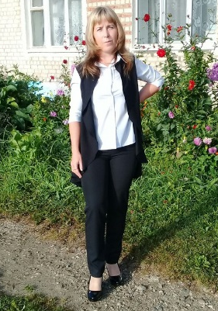

Я работаю учителем четвёртый год. Закончила Ординскую школу. Училась хорошо, но в школу ходить не любила. Потом поступила в ПГПУ, работала в Перми. С детьми работать очень увлекательно, они всегда искренне к тебе относятся, а наблюдать, как они радуются, когда у них что-то получается, всегда очень интересно. Люблю читать книги, вязать, смотреть сказки с детьми и фильмы, над сюжетом которых можно посмеяться от души.
Моя любимая пословица: «Людей не суди - на себя посмотри». Мой девиз по жизни: «Цени то, что имеешь». Школа для меня - это мой второй дом, где я провожу большую часть времени, а быть учителем - значит быть примером для своих учеников, проводником знаний.
В своих учениках больше всего ценю ответственность, отзывчивость, доброжелательность, а в учителях - желание и умение идти на контакт.
В жизни радуют больше всего дети и их достижения.
Страницу подготовила Софья Харапаева

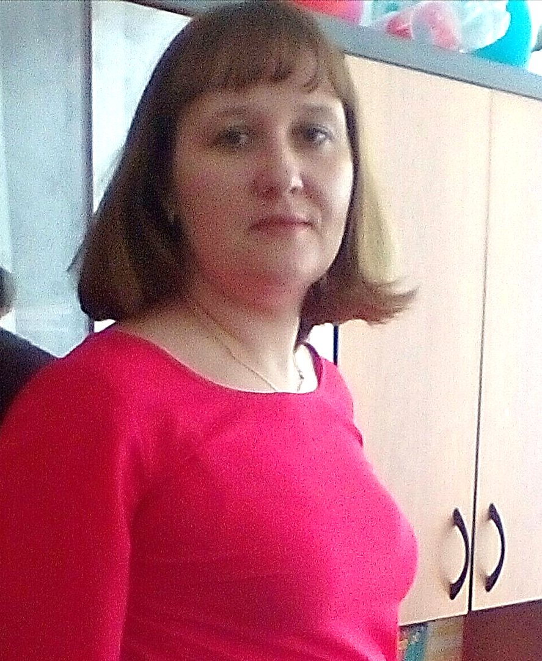

4
Я хочу рассказать про нашего классного руководителя - Татьяну Валентиновну Крохалеву. Мы познакомились с ней, когда пришли в пятый класс. Это веселый, добрый, но требовательный педагог. Она учитель технологии - учит девочек домоводству. Мы с удовольствием ходим на её уроки, где учимся шить для себя одежду (ночные сорочки, фартуки), вязать, готовить горячие блюда, салатики, блинчики и оладушки. Она доступно передаёт нам свои знания и умения. В дальнейшей жизни всё это очень пригодится. Татьяна Валентиновна – очень творческий человек, который может многое сделать своими руками. Она владеет разными техниками создания поделок.
Татьяна Валентиновна для нас не только учитель и классный руководитель, но и друг. Она контролирует нас и помогает. С ней можно поговорить обо всем. Конечно, не всё у нас всегда гладко, были и неприятные моменты. Но это были редкие и незначительные недоразумения.
Все вместе мы ездили на экскурсию в Большой лог, на пилораму. Были в батут-центре в Перми. Наш учитель - заядлый турист, очень любит сплавы, куда берет наших мальчиков.
Татьяна Валентиновна, большое спасибо за Ваш труд, побольше здоровья Вам и Вашей семье, хороших, отзывчивых и благодарных учеников. Большое спасибо за то, что Вы есть!
Саша Шмакова, 7 «В»
Спасибо за то, что Вы есть!
ЮБИЛЕЙ

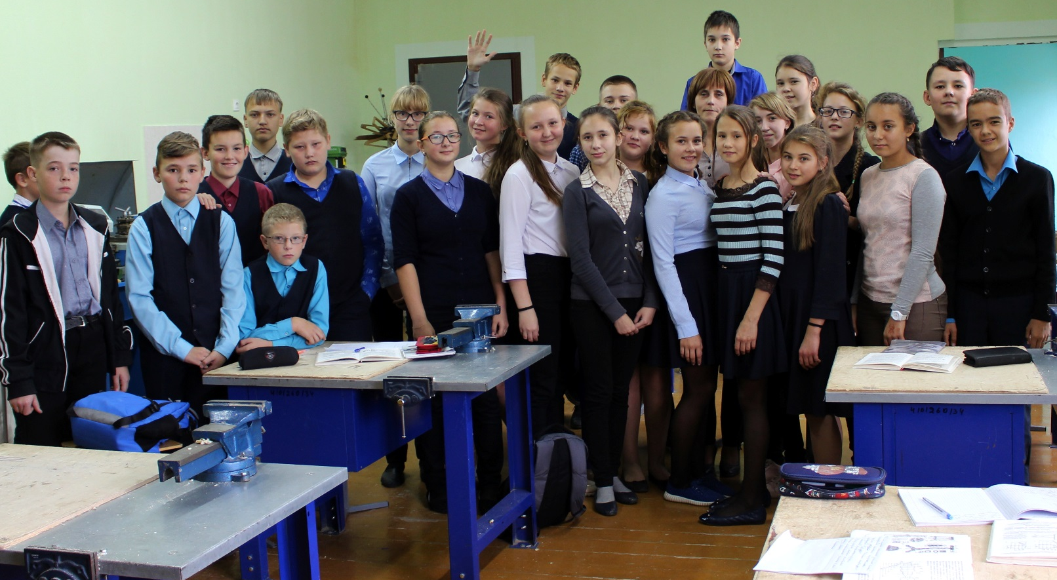

УЧЕНИКИ О СВОЁМ УЧИТЕЛЕ
1. Любимый писатель Татьяны Валентиновны
1. Пушкин (10 человек)
2. Толстой (4)
3. Тютчев (2)
2. Самое ценное качество Татьяны Валентиновны
1. Строгость (10 человек)
2. Юмор (6)
3. Дружелюбие (2)
3. Любимые цветы Татьяны Валентиновны
1. Розы (12 человек)
2. Астры (4)
3. Хризантемы (3)
4. Любимая пословица (поговорка) Татьяны Валентиновны
1. Что в лоб, что по лбу (15 человек)
2. Как о стенку горох (4)
3. Без труда не вытащишь и рыбку из пруда (3)
5. Любимая телепередача Татьяны Валентиновны
1. Жить здорово (6 человек)
2. Пусть говорят (6)
3. Модный приговор (2)
РОДИТЕЛИ ГОВОРЯТ
ОБ УЧИТЕЛЕ
Я очень рада, что судьба познакомила меня и моего сына с таким человеком, как Крохалева Татьяна Валентиновна. В трудную минуту она всегда помогает детям. С ней можно посоветоваться, к ней можно обратиться за помощью, и я знаю, что она никогда не откажет, выслушает и выручит не только детей, но и родителей.
Находясь рядом с ней, чувствуешь себя спокойнее, так как от неё исходит столько теплоты и добра, что становится надёжно. Она очень обворожительная, умная и добрая женщина.
С уважением Наталья Ивановна Яковлева

ЮБИЛЕЙ

Учился в Кишертской школе, где закончил десять классов. Любимыми учителями были Валерий Иванович Завалин, который преподавал физику, и Агния Иосифовна Вятченина, учитель химии. В 1975 году поступил в Кунгурский лесотехнический техникум.

Чем Николай Владимирович любил заниматься
в детстве? Отдых на реке, походы в лес, с
шестого класса – кролики.

Истина, по мнению Николая Владимировича,
заключается в утверждении: «От каждого по
способностям, каждому по труду». Пусть всем
будет по труду!
Терпение, настойчивость, доброта,
любознательность – качества, которые
Николай Владимирович ценит в учителе.
Его восхищают те ученики, которые
воспринимают обучение как труд и хорошо с
ним справляются.

Лётчиком мечтал стать Николай Владимирович
в детстве, пока у него было 100% зрение.

Известно, что Николай Владимирович с 1987 года занимается пчеловодством. Он говорит: «Мухи – это да! Я их знаю всех поимённо».
Николай Владимирович в образовании с 1991 года. Он стоял у истоков профцентра, где появились первые ЭВМ. 18 лет работает учителем информатики.

Фраза «Работа на природе – отдых от школы, работа в школе – отдых от природы. Сплошной отдых!» является жизненным кредо Николая Владимировича.

Он намерен прожить 900 лет и боится, что вдруг не дотянет.

Робототехнику, считает Николай Владимирович, надо ввести в школьную программу как учебный предмет с 5 класса, а в 7-9 классах – механизацию и животноводство (факультативно), так как «человек, пашущий землю достоин не меньшего уважения, чем пишущий поэму».
Может странно звучит, но он считает, что День учителя – это один из праздников для детей. Интересно наблюдать, как ученики взрослеют.
А ещё он уверен в том, что у природы нет плохой погоды. Даже зима, метель не вызывают у него тоску.
Телеканалы, которым отдаёт предпочтение Николай Владимирович, - ОТР и «Звезда».
Исследований, практики должно быть больше в обучении детей. Каждый способен учиться на своих ошибках. Такой точки зрения придерживается Николай Владимирович.
Компьютеры и планшеты, по его мнению, не должны заменить тетради и учебники, а призваны стать средством для исследования и электронной энциклопедией.
Использует компьютер Николай Владимирович только для работы.
Записала Ирина Мартынова

Страницу подготовили Скворцова Дария, Бушмакова Татьяна

Главный редактор: Черныш Е.С.  Техническое обеспечение, верстка: Мартынова Ирина  Фоторепортер: Яковлева Анна  Корреспонденты: Харапаева Софья, Скворцова Дария, Бушмакова Татьяна, Седельникова Варвара, Решетникова Людмила, Шевкунова Надежда | Адрес редакции:  617600, Пермский край., с. Усть-Кишерть,  ул. Советская, 11. т. (34252) 2-14-13  E-mail: kishertscool@mail.ru  http://shkola-kishert.a2b2.ru/  Учредители: коллектив учителей и учащихся.  Тираж 70 экз.

